PEDIDO DE PROVIDÊNCIA N° /2024

Excelentíssimo Presidente,
Excelentíssimos Vereadores,

O VEREADOR QUE A ESTE SUBSCREVE SOLICITA, APÓS TRAMITAÇÃO REGIMENTAL, À MESA DIRETORA DESTA EMÉRITA CASA, QUE SEJA ENVIADA CORRESPONDÊNCIA AO EXMO. SR. PREFEITO DUÍLIO DE CASTRO FARIA, SOLICITANDO PROVIDÊNCIAS JUNTO AO SETOR RESPONSÁVEL, REITERA O PEDIDO Nº 5938/2023 SOLICITANDO INSTALAÇÃO DE PLACA DE IDENTIFICAÇÃO EM TODA A EXTENSÃO DA RUA ANDRELÂNDIA NO BAIRRO PADRE TEODORO.

JUSTIFICATIVA:

Trata-se de logradouro sem placa de identificação local, o que dificulta a sua localização por pessoas que não são moradores do bairro, por entregadores, correios e motoristas diversos, causando transtornos à população que por ali circulam.
Este pedido é para atender aos moradores da via pública em referência.

Sete Lagoas, 24 de janeiro de 2024.

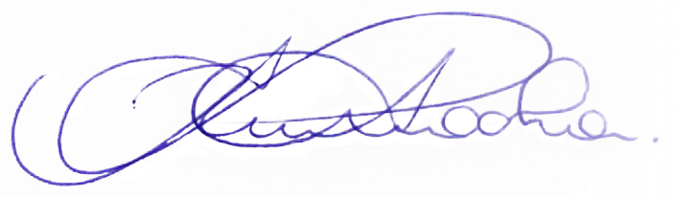
RODRIGO BRAGA DA ROCHA
VEREADOR - PV

